# 绑定邮箱

## 输入sge邮箱

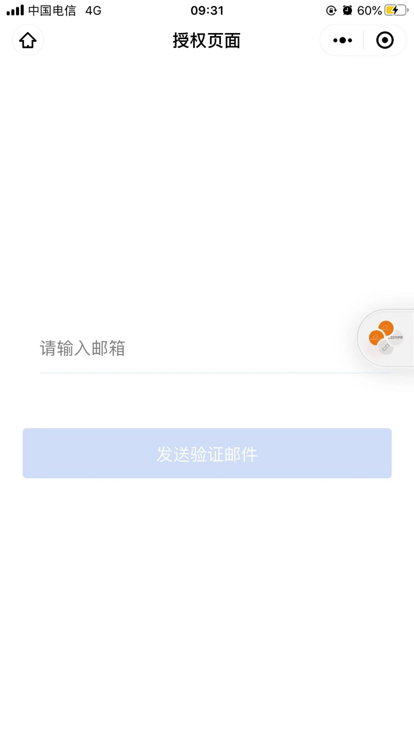

## 发送验证邮件

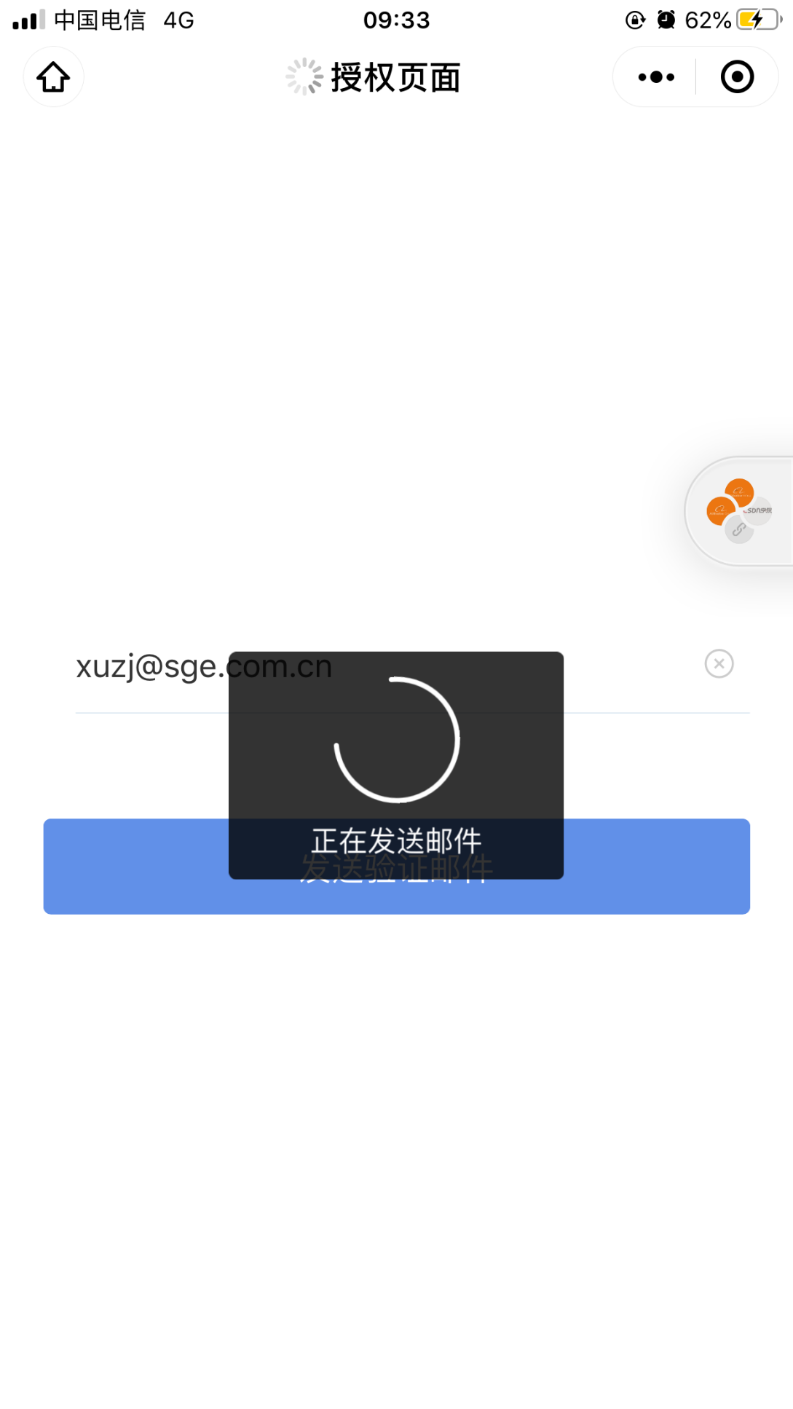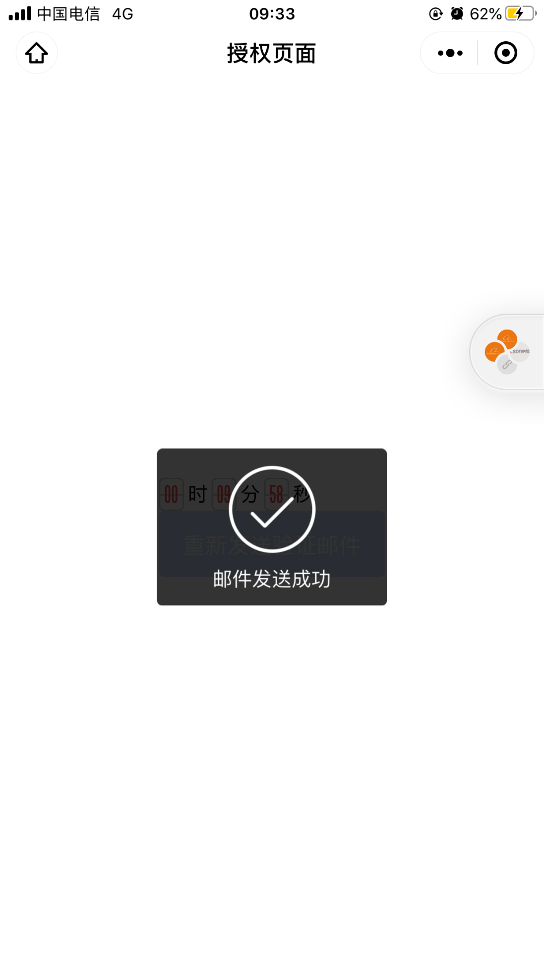

## 查收邮件并绑定（可能会被归为垃圾邮件）

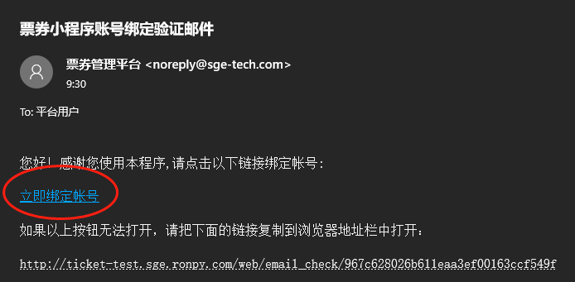

## 进入主界面

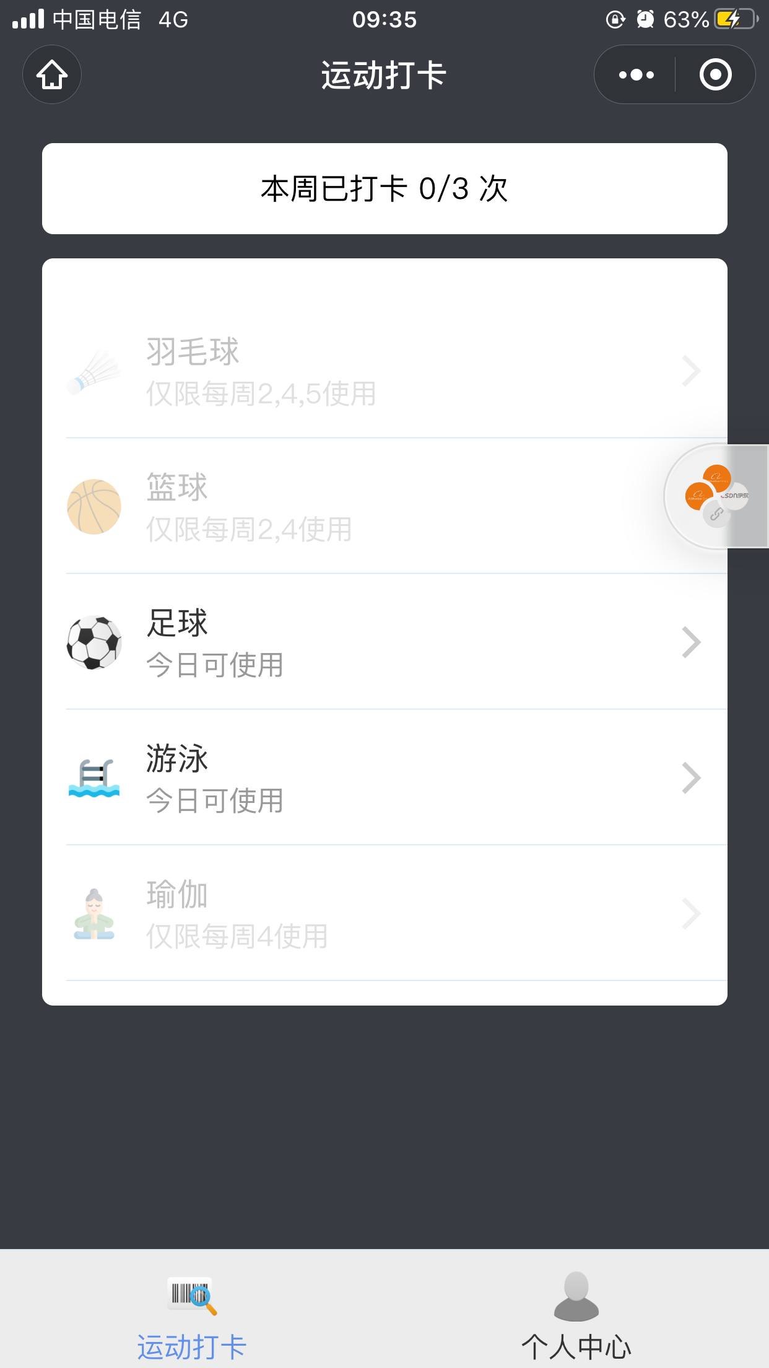

## 异常情况

### 服务器繁忙

解决方法：

1. 直接看是否已经收到邮件（记得看垃圾邮箱）
2. 再次点击“发送验证邮件”

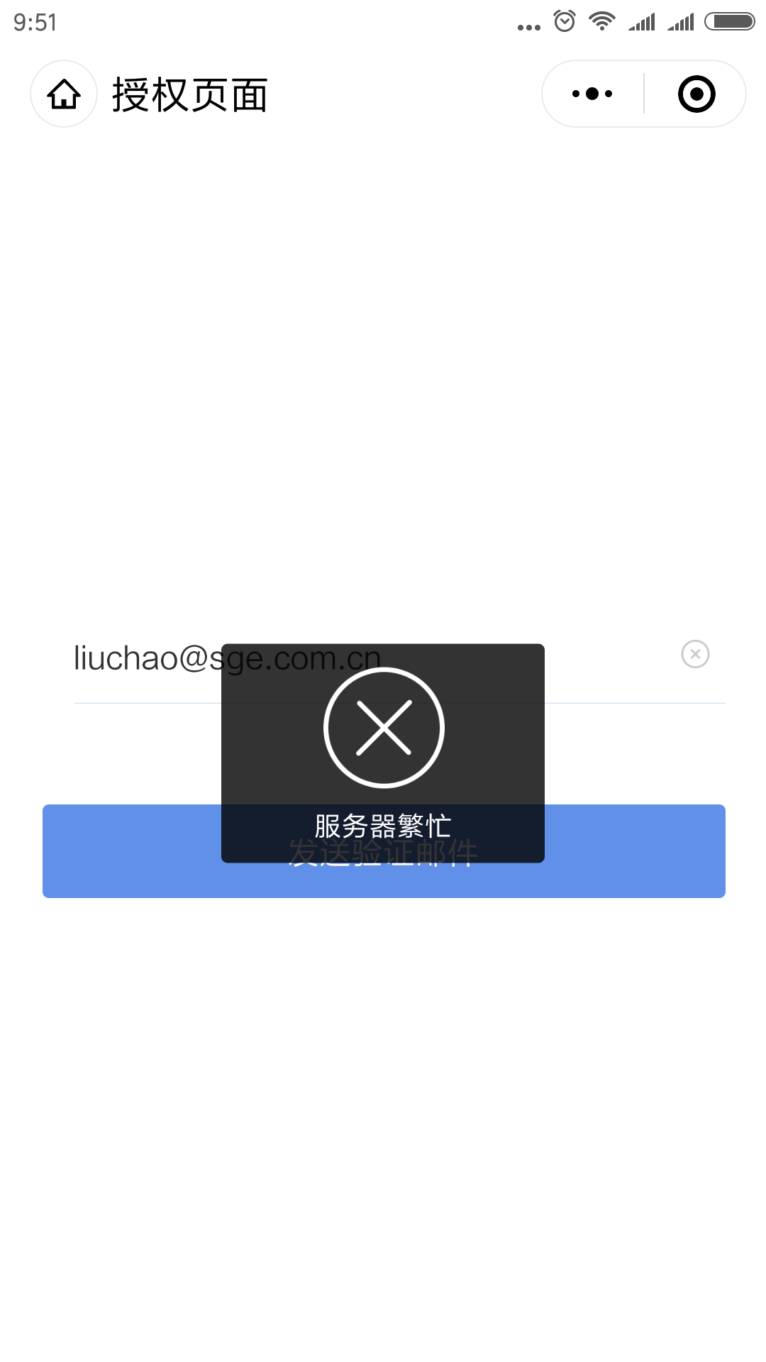

### 该邮箱非组织内部人员邮箱

原因：新员工邮箱或未加入任何运动类兴趣小组

解决方法：联系工会兴趣小组管理员-徐建荣老师

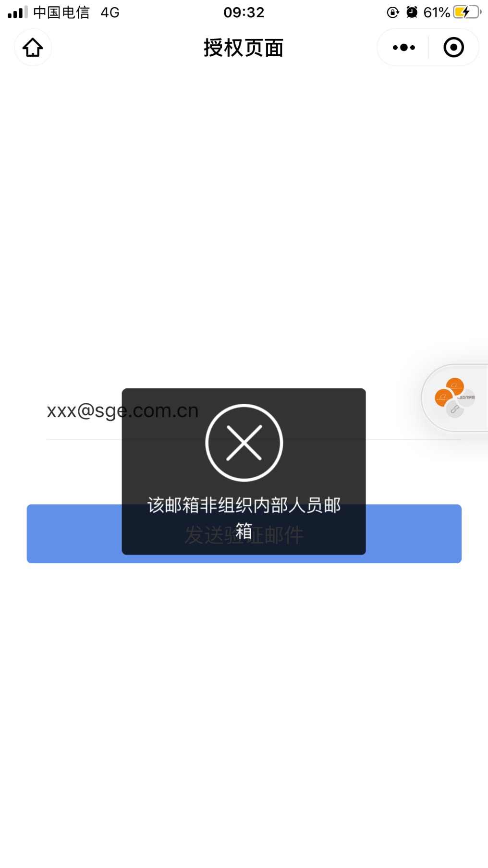

# 运动打卡

## 进入“运动打卡”页面

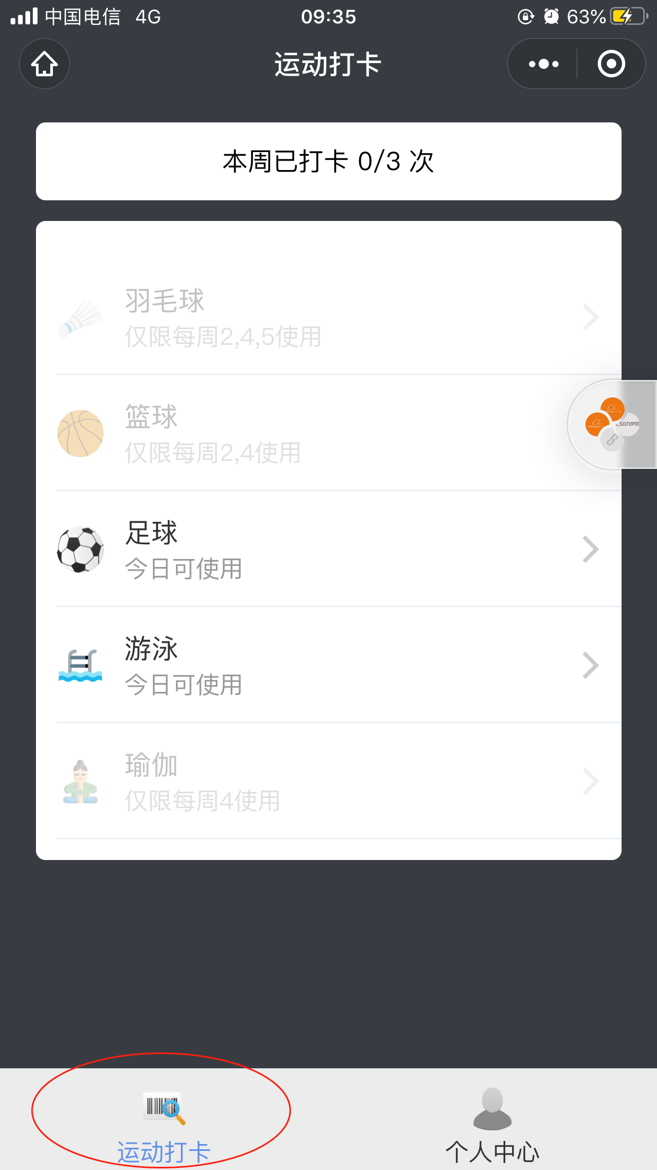

## 选择想要打卡的运动项目（以游泳为例）

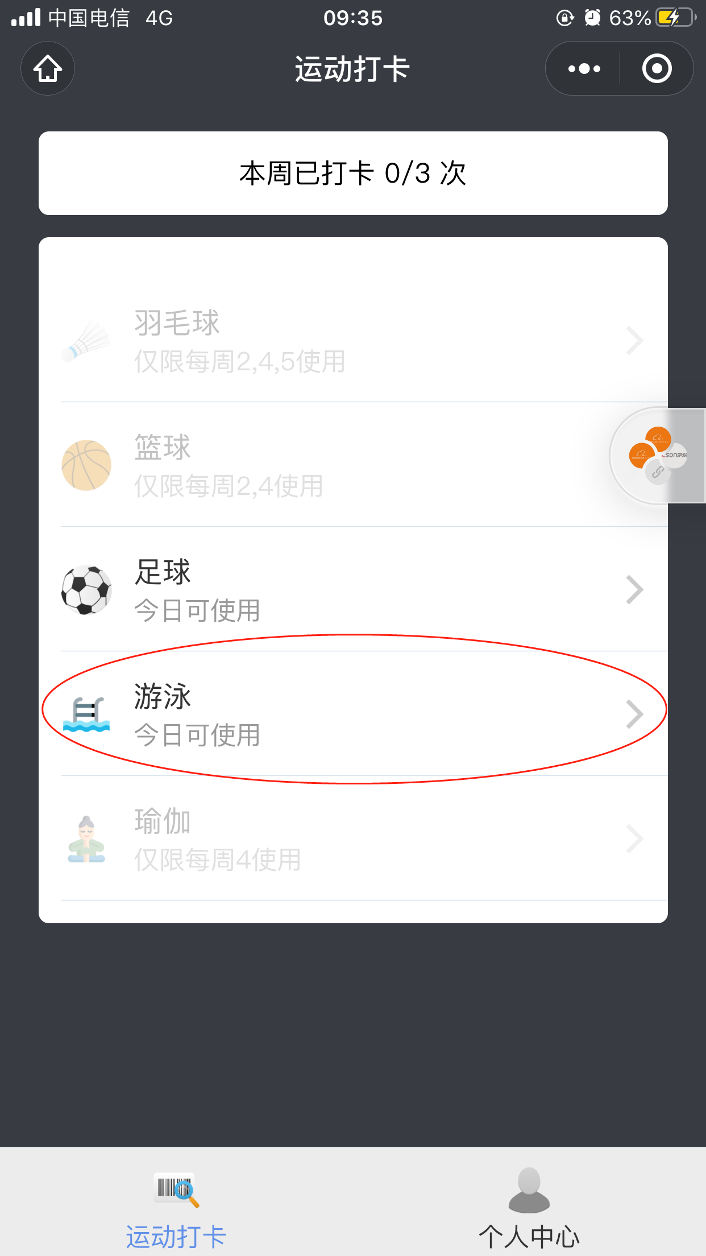

## 扫描二维码

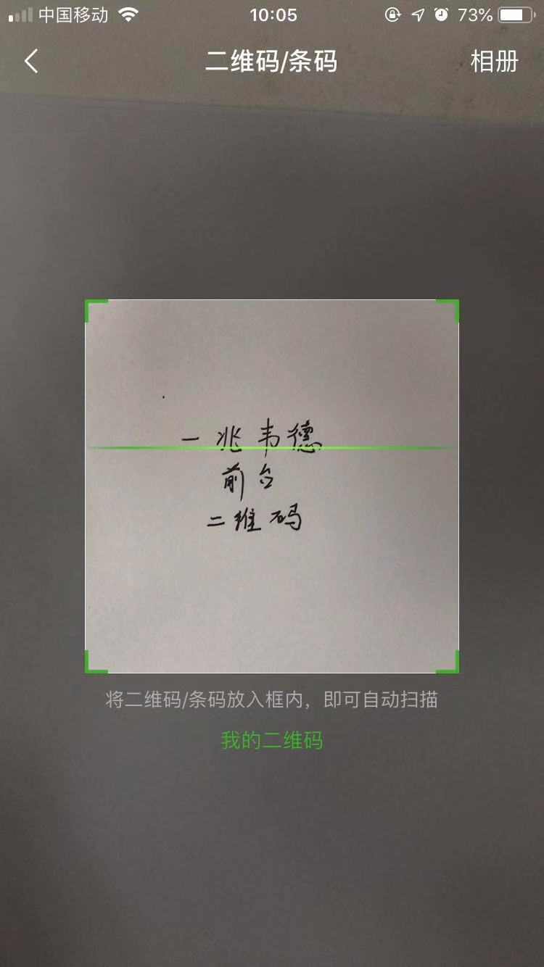

## 确认打卡

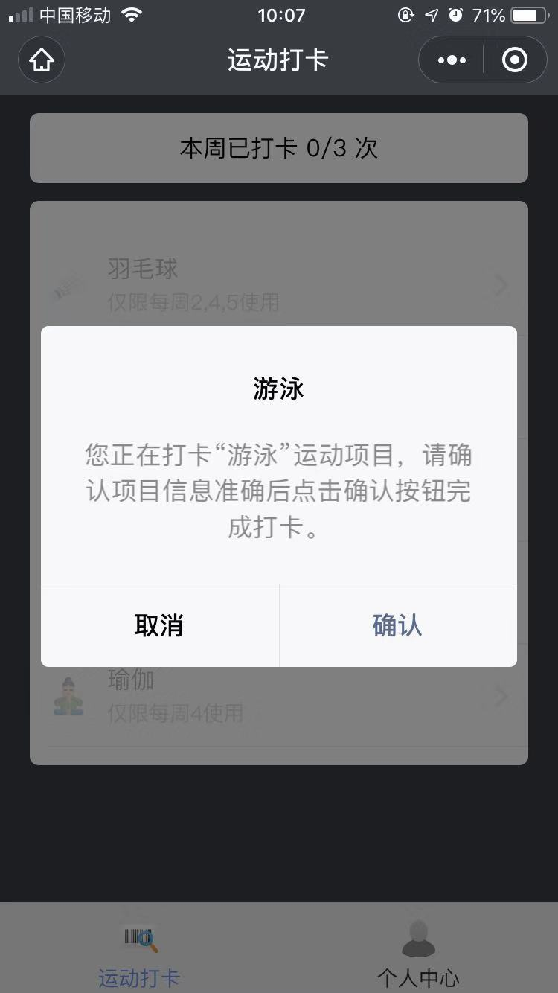

## 打卡成功，向一兆韦德前台展示

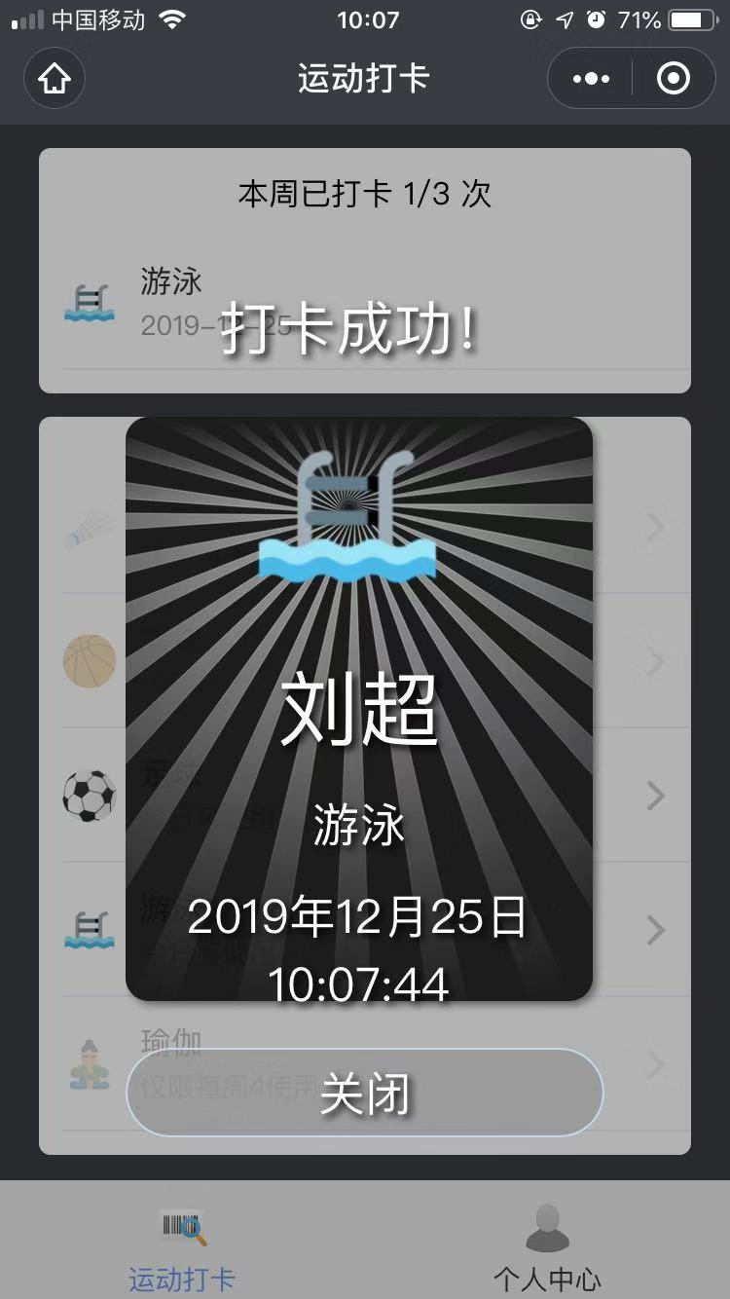

## 一兆韦德前台根据工牌，确认信息后，准许入场